Программа
Четырнадцатой Межрегиональной экологической экспедиции школьников России
Пермский край, 1-15 июля 2015 г.

Инициаторы проведения: «Учительская газета», Межрегиональный клуб «Учитель года», Министерство образования и науки Пермского края.

Организаторы экспедиции: Министерство образования и науки Пермского края, Межрегиональный клуб «Учитель года».

Состав экспедиции: в экспедиции принимают участие учителя – победители конкурсов «Учитель года» и группы школьников 8-11 классов из 25 регионов России и Республики Болгария. В экспедиции также могут принять участие учителя и учащиеся общеобразовательных образовательных организаций Пермского края, интересующиеся эколого-биологическим профилем.

Планируемая численность экспедиции – 220-250 чел.

Цели и задачи экспедиции:
- обучение школьников методике и практике исследований экологического характера в полевых мастерских учителей-победителей и финалистов Всероссийских конкурсов «Учитель года»
- реализация исследовательских и проектных образовательных программ естественнонаучного, краеведческого и этнографического содержания в полевых условиях;
- проведение широкого спектра исследовательских работ в полевых условиях;
- освоение приемов проведения экологического мониторинга окружающей среды;
- ознакомление с природным комплексом особо охраняемых территорий Пермского края;
- обмен передовым педагогическим опытом между учителями России;
- содействие межрегиональному и межнациональному культурному и гуманитарному сотрудничеству.

Результаты Первой (в Прибайкалье), Второй (в Северное Приуралье), Третьей (в Приазовье), Четвертой (в Горную Адыгею), Пятой (в Озерный край – Новгородская область), Шестой (в Астраханскую область), Седьмой (в Республику Карачаево-Черкесия) и Восьмой (на Южный Урал), Девятой (на Нижнюю Волгу), Десятой (в Прибалтику), Одиннадцатой (в Удмуртскую республику), Двенадцатой (на Ставрополье) и Тринадцатой (в Псковскую область) аналогичных экспедиций в июле 2002, 2003, 2004, 2005, 2006, 2007, 2008, 2009, 2010, 2011, 2012, 2013 и 2014 гг. широко освещались в центральной прессе и научно-методических журналах:
«Учительская газета» № 33-34 за 2002 г, № 42 за 2003 г., № 38 за 2004 г., № 48 за 2005 г., № 51 за 2006 г., № 4 и № 8 за 2007 г., № 34 за 2007 г., № 42 за 2008 г., № 38 за 2009, № 29 за 2010; № 33 за 2012 г., № 31 за 2013 г, № 30 за 2014 г.
журнал «Химия в школе» № 2 за 2003 г. и № 4 за 2005 г., журнал «Биология в школе» № 1 за 2006 г., журнал «Учитель года» (№ 4 за 2002 г, № 5 за 2003 г., №7 за 2004 г.), а также в региональной прессе.
Подробное описание и результаты предыдущих экспедиций доступны на сайте Межрегиональной школы «Учитель года» по ссылке www.pelikanschool.org.

Место и время проведения: Четырнадцатая межрегиональная экологическая экспедиция школьников и учителей России проводится с 1 по 15 июля 2015 г. на территории Горнозаводского района Пермского края.

Форма проведения экспедиции:

Проживание. Участники экспедиции проживают в палатках, которые привозят с собой. Палаточный лагерь экспедиции организуется на территории ДООЛ им. Саши Чекалина (Пермский край, г. Горнозаводск, микрорайон «Юность», 1. Сайт: http://centrunost.ucoz.com/index/dool_im_s_chekalina/0-51). Для части педагогов организовано проживание в корпусах оздоровительного лагеря. В период проведения экспедиции ее участники обеспечиваются душем, баней и медицинским обслуживанием. Организаторы экспедиции также обеспечивают охрану лагеря.
Питание. Трехразовое питание будет организовано в столовой оздоровительного лагеря.
Для осуществления исследовательских работ участники экспедиции образуют несколько рабочих групп, которые ежедневно выходят из базового лагеря в однодневные радиальные маршруты и работают в исследовательских мастерских учителей-организаторов экспедиции.
За время полевой части экспедиции школьники, переходя каждый день в новую полевую мастерскую, знакомятся со всеми исследовательскими программами. В последние два дня ребятам предлагается выбрать одну из мастерских для краткого курса углубления. В этой мастерской они также готовятся к итоговой конференции.
По итогам экспедиции проводится научно-практическая конференция школьников.
Экскурсионные программы. В дни работы экспедиции помимо плановых полевых исследований планируется проведение экскурсионных программ с посещением памятников природы, а также экскурсионных и мемориальных объектов в окрестностях.
Для участников экспедиции также организуется экскурсионная программа по краевому центру – городу Перми.

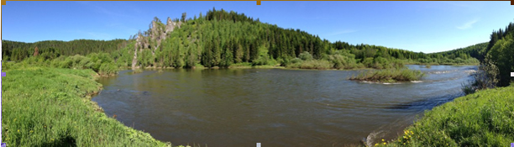
Природный ландшафт в районе планируемого базового лагеря экспедиции

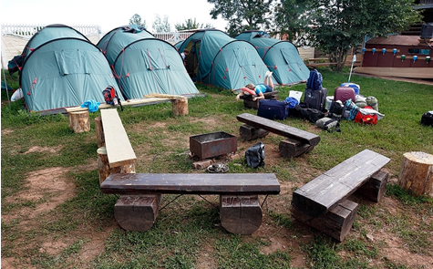
Примерный вид территории базового лагеря экспедиции

Планируемая тематика исследовательских работ:
- Биоиндикация и биомониторинг
- Энтомологические исследования
- Фитоиндикация
- Валеологические исследования
- Исследования с применением мобильной цифровой лаборатории
- Химический анализ минеральных ресурсов
- Гидрохимический мониторинг
- Природные красители
- Радиационный мониторинг
- Бионика как способ проектирования
- Исследование почв
- Полевая микроскопия
- Ориентирование на местности
- Практика выживания в экстремальных условиях
- Топонимика и исторический анализ топонимов региона
- Полевая этнография
- Изучение народного творчества
- Литературное краеведение
Другие учебные мастерские:
  - Полевой пресс-центр (экспресс-курс журналистики с выпуском многотиражной полевой газеты экспедиции)
  - Полевой компьютерный центр
  - Полевое телевидение

Ориентировочный план проведения экспедиции:
(подробнее – смотри «План проведения экспедиции»)

1 июля – Заезд региональных делегаций, сбор всех делегаций на ж/д вокзале, г. Пермь, переезд к месту проведения экспедиции. Оборудование базового лагеря.

2 июля. Составление расписания работы полевых мастерских, формирование рабочих групп. Планирование учебно-исследовательской деятельности.
Открытие экспедиции. Представление региональных делегаций.

3 – 11 июля. Работа в группах по исследовательским и проектным программам в районе базового лагеря и на радиальных маршрутах. Освоение основных приемов проведения экологического мониторинга окружающей среды.
На этом этапе все рабочие группы последовательно работают в полевых мастерских учителей-участников экспедиции. Основная задача на этом этапе - дать ребятам общее представление о методике и практике исследовательской деятельности по направлениям, представленным в экспедиции.

12 - 13 июля. Образование новых специализированных групп (по интересам). Работа в специализированных группах по исследовательским и проектным программам в районе базового лагеря и на радиальных маршрутах. Подготовка к научно-практической конференции.

14 июля. Научно-практическая конференция по итогам экспедиции. Вручение сертификатов участникам экспедиции, памятных подарков.
Программы по обмену опытом с педагогической общественностью Пермского края.
Круглый стол по итогам экспедиции.

15 июля. Отъезд региональных делегаций.

Параллельные программы. Параллельно основной исследовательской программе участники экспедиции выходят и выезжают на экскурсионно-образовательные программы для знакомства с культурно-историческими и природными особенностями Горнозаводского района Пермского края – минералогией, геологическим строением, гидрографической сетью, особенностями физико-географического ландшафта Пермского Предуралья. Планируются следующие экскурсионно-образовательные программы:

Экскурсионно-образовательная программа № 1. Знакомство с геологической историей и минералогией территории Горнозаводского района Пермского края в ходе посещения Музея камня им. А.И. Старостина, г. Горнозаводска и Сарановского месторождения хромитовых руд, п. Сараны.
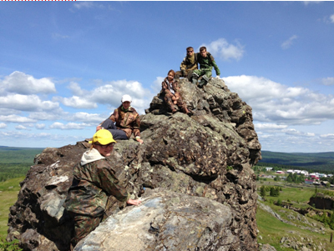
Гора Саранная
Сарановское месторождение является одним из уникальных минералогических объектов Урала. Его известность обусловлена широким развитием эффективных хромсодержащих минералов, украшающих коллекции ведущих музеев мира. Название свое месторождение получило благодаря горе Саранной, находящейся на западной стороне Урала, в низовьях речек Мерзлой и Большой Саранки, впадающей в Койву. Гора Саранная, невысокая, но замечательная по изобильному нахождению в ней хромистого железняка (хромита).
Месторождение было открыто рудознатцами ближайшего Бисерского железоделательного завода в начале ХIХ в. и считалось магнетитовым. Мировую известность месторождение получило благодаря обнаруженному здесь зеленому гранату.
Встреченный в руде зеленый минерал был принят за медный известный к тому времени ашараит (диоптаз). Попытка выплавить из него медь на Юго-Камском заводе близ Перми потерпела неудачу. Отосланный в Петербург для исследования минерал долгое время не анализировался, поскольку принимался всеми за ашараит. Такое же определение было сделано в 1829 г. профессором Берлинского университета Густавом Розе. Только в 1831 г. минерал был проанализирован химиком Г.И. Гессом, который нашел, что испытуемый минерал отличается от известных и предложил его назвать в честь графа С.С. Уварова – в те годы президента Академии наук и почетного члена Минералогического общества. Только после выполненного в 1842 г. А. Комониным химического анализа Г. Розе отнес уваровит к известково-хромистому гранату. Уваровит имеет сильный стеклянный блеск, образует живописные друзы на твердом хромистом железняке. Это драгоценный камень пригоден для ювелирных работ подобно изумруду, но из-за малого количества представляющий собой огромную ценность для коллекционеров.
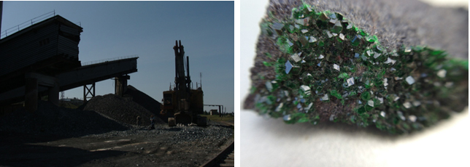

Разрезы старинных карьеров Сарановского месторождения хромитовых руд в окрестностях шахты Сарановской. Кристаллы уваровита
Больше нигде в мире месторождений этого минерала обнаружено не было. Уваровит не является предметом самостоятельной добычи, он отбирается попутно в процессе отработки хромитовых руд. Штуфы с пермским уваровитом украшают все крупнейшие минералогические музеи России и мира. Как коллекционные высоко ценятся образцы, в которых вместе с уваровитом встречаются хромовые хлориты, шуйскит, хромовый титанит.
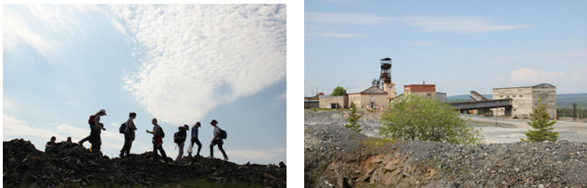
Осмотр отвалов в окрестностях шахты Сарановская
Сарановская шахта – уникальное месторождение, в котором геологами было обнаружено более 120 разнообразных минералов, среди них: альбит, шуйскит, арагонит, брусит, змеевик, серпентинит, сфен, тулит, хромовый амезит и др. Сарановское месторождение является единственным в России эксплуатируемым месторождением хромитов. За век эксплуатации месторождения было добыто более 10 млн. т хромитовой руды.

Экскурсионно-образовательная программа № 2. Знакомство с особенностями формирования хрусталеносных жил на примере Ермаковского проявления, п. Старый Бисер
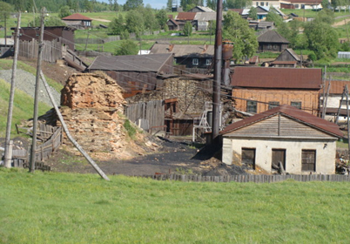
Старинная доменная печь в п. Старый Бисер, взорванная при отступлении войсками Колчака во время гражданской войны 1918-1921 гг.
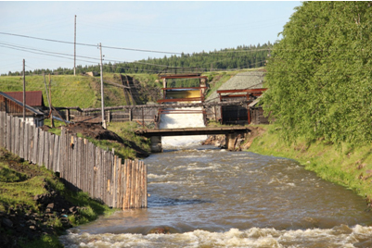
Плотина Бисерского железоделательного завода
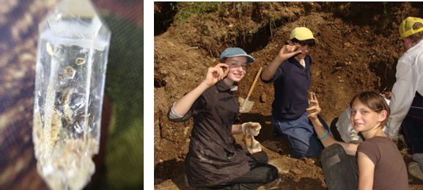
Кристалл горного хрусталя. В шурфе на раскопках горного хрусталя

Бисерское проявление хрусталеносных жил находится неподалеку от поселка Старый Бисер. Оно интересно не только красивыми друзами горного хрусталя и дымчатого кварца, но и уникальными по своей природе скрученными индивидами, описанными впервые в Швейцарских Альпах в 1839г. Х. Вейссом, а затем и на Приполярном Урале Г.Г. Леммлейном. Эти проявления вскрыты на территории вдоль Горнозаводской железной дороги от ст. Лаки до ст. Усть – Тискос, где она пересекает Бисерскую хрусталеносную зону, совпадающую с областью выхода пород серебрянской серии венда. Эти образования относятся к жилам альпийского типа, для которых характерна близость минерального состава жильного выполнения к вмещающим метаморфическим породам, а также приуроченность к концу процесса складкообразования.

Экскурсионно-образовательная программа № 3. Промывка русловых отложений на золотосодержащие осадки, п. Промысла.
Поселок Промысла – современное сокращенное название Крестовоздвиженских Золотых Промыслов. Промысловский россыпной район представляет собой одну из традиционных российских территорий золотодобычи. Последняя осуществляется здесь непрерывно на протяжении почти двух столетий. При этом золотодобыча в районе практически всегда была частным или артельным делом. Золото Крестовоздвиженской россыпи представлено зернами различной степени окатанности. Присутствуют как четко выраженные недеформированные кристаллы и индивиды рудного облика, так и уплощенные золотины с загнутыми краями. Неокатанное золото наследует морфологию многочисленных прожилков и пустот выщелачивания в карбонат-серицит-хлорит-кварцевых сланцах.

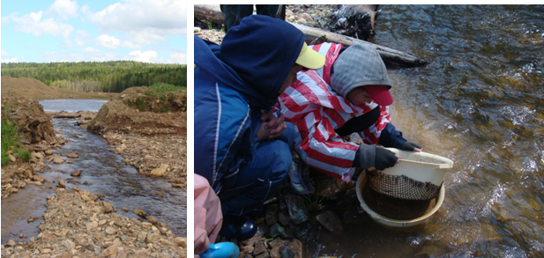
Промывка русловых отложений р. Большая Шалдинка на золото

Гора Колпаки. В непосредственной близости от п. Промысла находится еще одна достопримечательность Горнозаводского района – одна из вершин Среднего Урала – гора Колпаки.

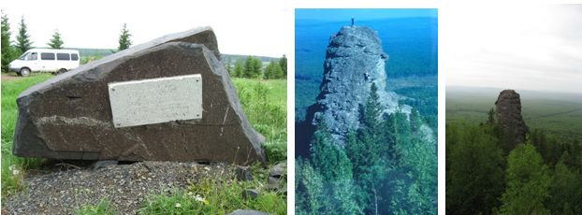
Памятник первому алмазу, найденному в1829 году. Гора Колпаки

Необходимое личное снаряжение:
- Кроссовки (кеды) - 2 пары
- Сапоги – 1 пара
- Носки простые – как минимум 5 пар
- Носки шерстяные (на ночь)
- Тёплый свитер (очень теплый!) – один
- Солнцезащитный головной убор
- Футболка или легкая рубашка – две, две рубашки с длинным рукавом
- Шорты – одни
- Купальник или плавки - один
- Брюки из плотной ткани (можно джинсы) – две пары
- Куртка с капюшоном из плотной ткани (штормовка) – одна
- Накидка от дождя из прочной ткани – одна
- Спальный мешок
- Рюкзак (или большая сумка)
- Коврик туристический
- Туалетные принадлежности
- Средства защиты от комаров и клещей (для тела и для палатки). Накомарник!
- Фонарик
- Тетрадь, ручка, фломастеры
- Паспорт
- Медицинский полис
- Папка файловая (на 20 файлов) с фамилией участника экспедиции на обложке (для сбора учебных материалов)
- Справка о состоянии здоровья (отсутствии инфекций) – как в оздоровительный лагерь

Дополнительные элементы снаряжения на делегацию:
Необходимо, чтобы участвующая в экспедиции группа имела при себе следующие элементы снаряжения и документы:
- Палатки
- Аптечка
- Флаг своего региона в натуральную величину
- Ноутбук (желательно, количество не ограничено)
- Заявка на участие делегации в экспедиции, заверенная врачом (подпись и печать напротив каждого участника);

О клещах
Территория Приуралья относится к потенциально опасным районам в отношении клещевого энцефалита. Хотя территория базового лагеря обработана противоклещевыми препаратами, очень желательно, чтобы участникам экспедиции были сделаны прививки от клещевого энцефалита.

Координаторы экспедиции:
Головнер Владимир Нодарович (Москва). Телефон: 8-903-785-42-28. Электронный адрес: golovner@mail.ru
Баскевич Ирина Александровна (Пермь). Телефон: 8-912-48-35-262. Электронный адрес: ibaskevich@yandex.ru

